Пользовательская документация.

Назначение ПО.
Приложение hardload.exe предназначено для копирования файла или списка файлов в каталог назначения.
Приложение предназначено для использования на ПК с установленной ОС Windows.
Для работы с приложением необходимо запустить hardload.exe.
Откроется окно приложения:
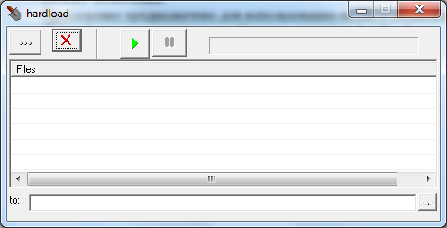

Выбор файла.
Для выбора файла нажмите кнопку «Найти и добавить файл в список» 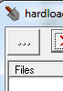. Выбрать файл в диалоговом окне и нажать кнопку открыть. Файл будет добавлен в список «files».

Удаление файла из списка.
Для удаления файла из списка необходимо выбрать файл в списке отметив файл в поле чекбокс 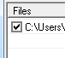 и нажать кнопку «Удалить выделенный файл из списка» 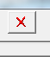 . На запрос системы 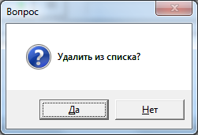 ответить «Да».

Копирование файла.
Для копирования файла (файлов) необходимо выбрать папку назначения нажав на кнопку «Выбрать папку куда писать файлы». В диалоговом окне выбираем папку и нажимаем «ОК». Далее выбраем файл в списке отметив файл в поле чекбокс и нажать кнопку «Начать грузить» . Если в процессе копирования возникает необходимость прервать процесс, нажимаем кнопку «остановить грузить» .

